__________________________________________________
Naziv prijavitelja, OIB

IZJAVA O NEKAŽNJAVANJU

da se protiv prijavitelja, odnosno osobe ovlaštene za zastupanje prijavitelja programa i voditelja programa ili projekta ne vodi kazneni postupak i nije pravomoćno osuđen za prekršaj ili kazneno djelo iz članka 48. Uredbe o kriterijima, mjerilima i postupcima financiranja i ugovaranja programa i projekata od interesa za opće dobro koje provode udruge.

Mjesto: __________________
Datum: __________________

Potpis odgovorne osobe

MP ________________________

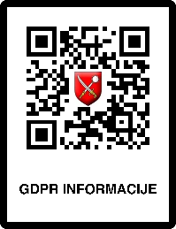
Informacije o obradi osobnih podataka putem ovog zahtjeva možete dobiti skeniranjem QR koda, putem naših dostupnih kontakata ili na adresi sjedišta. Predajom zahtjeva smatramo da ste s obradom upoznati.

